VÝZKUMNÝ ÚSTAV ROSTLINNÉ VÝROBY v.v.i.
Drnovská 507
161 06 Praha 6-Ruzyně
telefon: 233 022 111
IČO: 00027006 DIČ: CZ00027006
Objednávka číslo OB-2021-00002096
Dodavatel Číslo objednávky uvádějte na faktuře, jinak nebude faktura proplacena
EZH, a.s., Řipská 1464/lld, 627 00 Brno
 | Položka | Množství | Jednotka | Popis | Cena  (včetně DPH)
1 |  | 1 | Jiné | provedení revize el. spotřebičů | 38 115
 |  |  |  | 230V a ručního nářadí
2 |  | 1 | Jiné | provedení revize elektroinstalace | 11132
 |  |  |  | skleníku
3 |  | 1 | Jiné | provedení revize klimatizace | 7 018
 |  |  |  | skleníku
4 |  | 1 | Jiné | provedení revize bleskosvodu | 7 018
 |  |  |  | garáže
5 |  | 1 | Jiné | doprava | 1500
64783
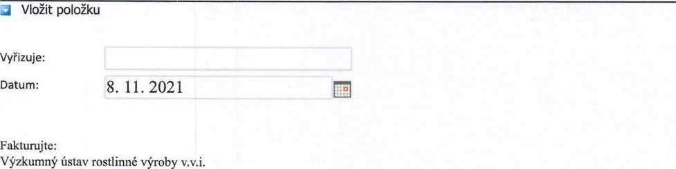
Drnovská 507
161 06 Praha 6

IČO: 00027006
DIČ: CZ 00027006 Bank.spojení:

